Инструкция «Экспедиция-Весы».

1. Запуск программы.
Для запуска программы необходимо на «рабочем столе» (экран монитора) найти ярлык программы <Scale> и дважды нажать на нем левой кнопкой мышки, после чего откроется окно «Вход в систему», в котором необходимо:
- напротив надписи «Пользователь» установить свою фамилию (если она не установлена, тогда нажать один раз левой кнопкой мышки на значке и выбрать из списка фамилию или ввести ее с клавиатуры).
- установить курсор напротив надписи «Пароль» и набрать на клавиатуре пароль пользователя.
- нажать клавишу «Enter» (ВВОД) на клавиатуре (или нажать один раз левой кнопкой мышки на «ОК»).
- после правильного ввода фамилии пользователя и пароля в течении нескольких секунд должна быть произведена загрузка программы (откроется «Главное» окно программы).

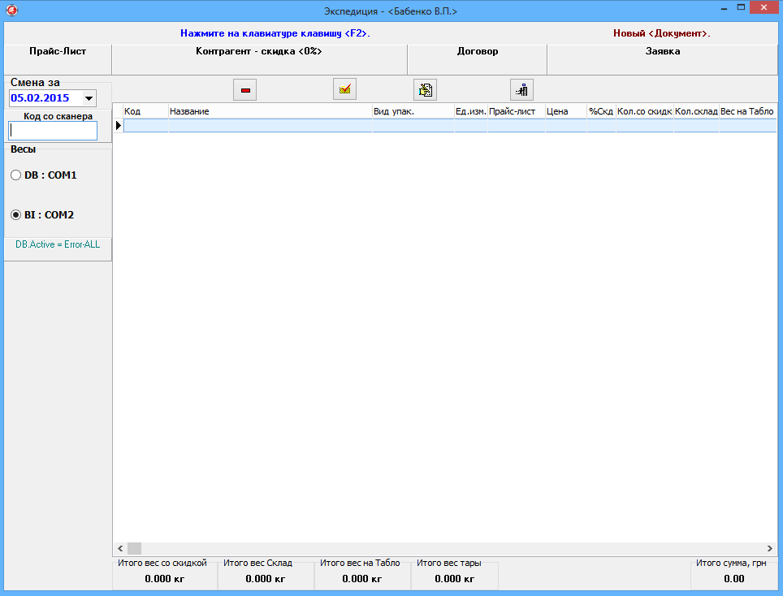

2.1. Продажа покупателю (по заявке) с использованием сканирования.
Распечатанная заявка, на основании которой происходит формирование накладной покупателю, содержит следующую информацию:
- внутренний штрих код заявки (в правом верхнем углу)
- дата и номер заявки
- код и название покупателя
- название маршрута
- код, название готовой продукции и вид упаковки
- количество и цена
- внутренний штрих код соответствующей продукции и вида упаковки
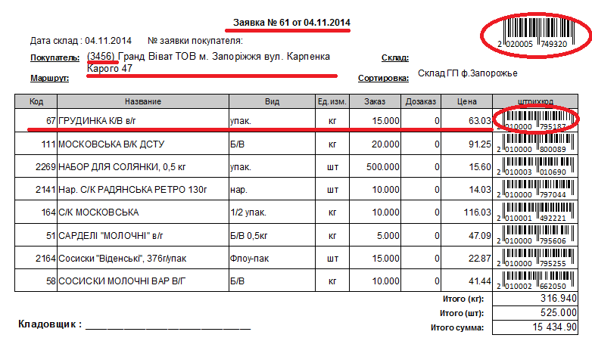

Перед сканированием необходимо убедиться что курсор находится в ячейке «Код со сканера», после чего происходит сканирование с распечатанной заявки <внутренний штрих код заявки>, если сканирование не работает можно набрать соответствующий код на клавиатуре.
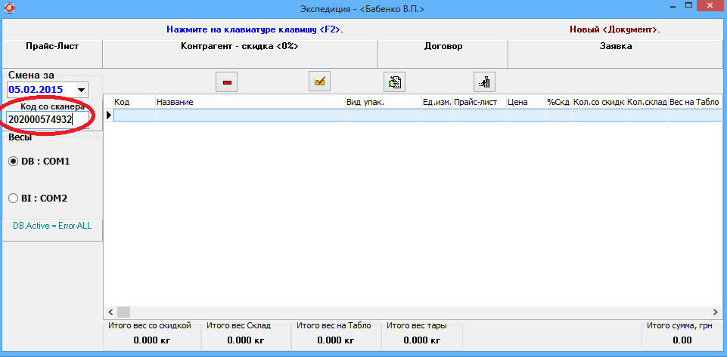

После сканирования следующая информация будет отображена на экране:
- название документа и форма оплаты
- название покупателя и его скидка
- № договора и его код
- номер заявки, который был просканирован
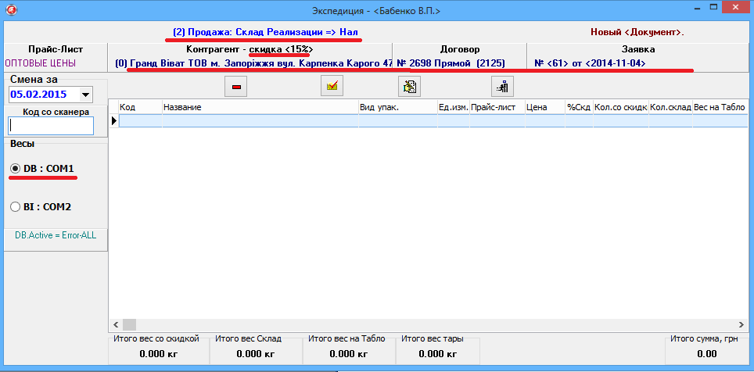

Последовательность формирования информации о взвешивании продукции:
- установить продукцию на весы.
- если к компьютеру подключены более чем одни весы, необходимо соответствующие весы выбрать левой кнопкой мыши
- после того как зафиксируется вес на табло весов, необходимо увидеть на экране что курсор находится в ячейке «Код со сканера», после чего необходимо просканировать с распечатанной заявки < внутренний штрих код соответствующей продукции и вида упаковки>, если сканирование не работает можно набрать соответствующий код на клавиатуре.
- после этого откроется окно для ввода других параметров взвешивания (причем ячейки «код продукции» и «код вида упаковки» уже автоматически будет заполнен)
- если это штучная продукция, курсор будет расположен в ячейке «Ввод КОЛИЧЕСТВО»
- если это весовая продукция, курсор будет расположен в ячейке «Кол-во тары»
- после ввода значения в ячейке необходимо нажать на клавиатуре клавишу «Enter»( ВВОД), после чего курсор перейдет в следующую ячейку для ввода
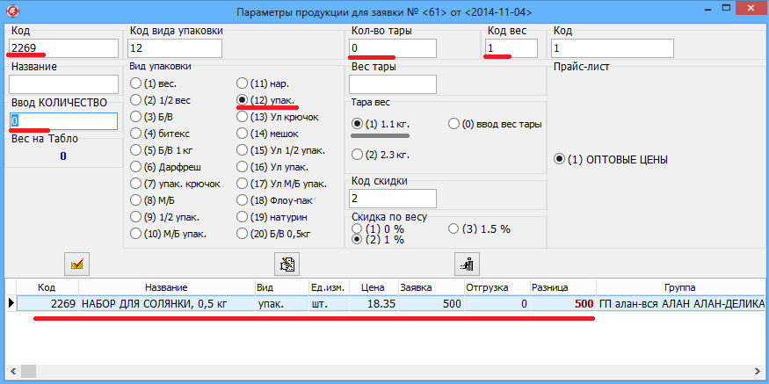
Информация в данном окне заполняется следующим образом:
- код продукции (формируется автоматически после сканирования)
- ввод количества (ячейка активна только для штучной продукции, иначе вес с весов будет отображен в ячейке «Вес на Табло»)
- код вида упаковки (формируется автоматически после сканирования)
- кол-во тары (используется если продукция взвешена вместе с тарой, т.е. вес тары необходимо будет вычесть)
- код вес (используется для соответствующего кол-ва тары, т.е. все ящики имеют строго определенный вес)
- код скидки (формируется автоматически: на весовой товар это 1%, на штучный 0%)
- информации о прайс-листе (формируется автоматически)
- внизу показана информация по товару который в данный момент взвешивается : код, название, цена, кол-во по заявке, отгрузка – сколько было взвешено ранее, разница – сколько осталось взвесить

после ввода данных необходимо нажать на клавиатуре клавишу «Enter»( ВВОД), после чего данное окно будет закрыто а информация о взвешивании будет сохранена в документе «Взвешивание».
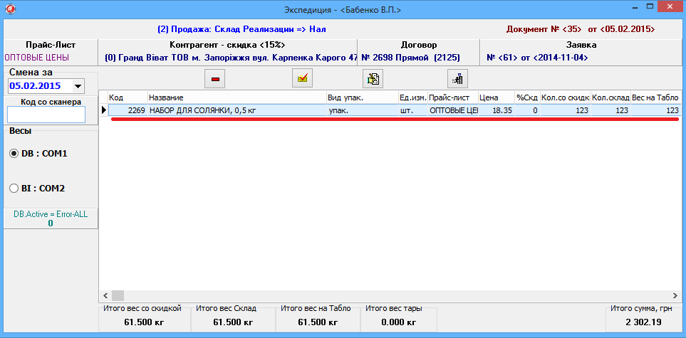
Дальше происходит сканирование и взвешивание остальной продукции по заявке, в результате чего на экране будет показан список взвешиваний, в том порядке как они были произведены, причем последнее взвешивание будет показано в самом верху.
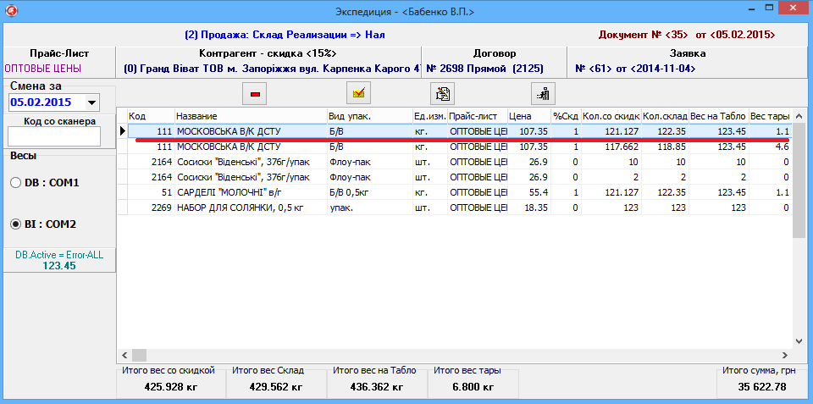

Чтобы закрыть взвешивание и сформировать накладную покупателю, необходимо нажать на клавиатуре клавишу <F5>.

Для печати накладной необходимо выбрать в левой кнопкой мышки на значке «Печать» в левом верхнем углу.
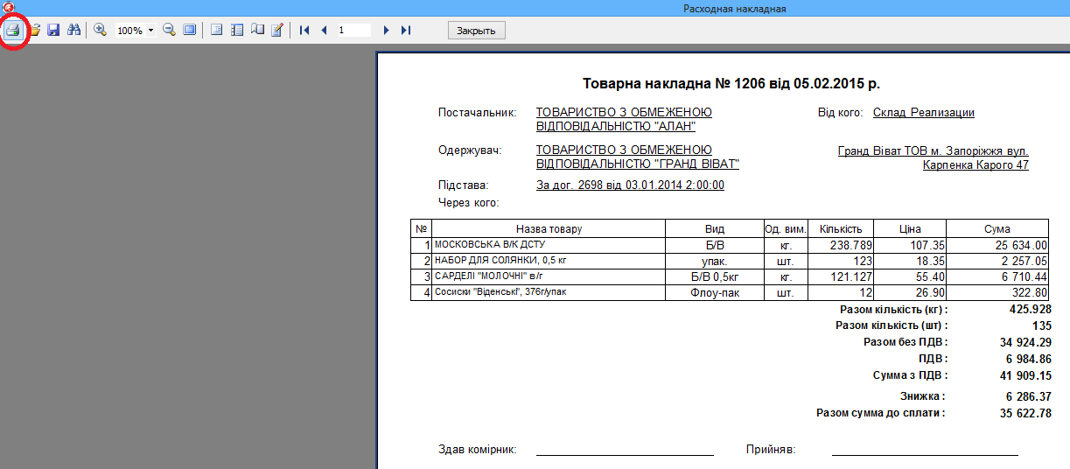

После формирования накладной покупателю в главном окне все данные будут очищены.
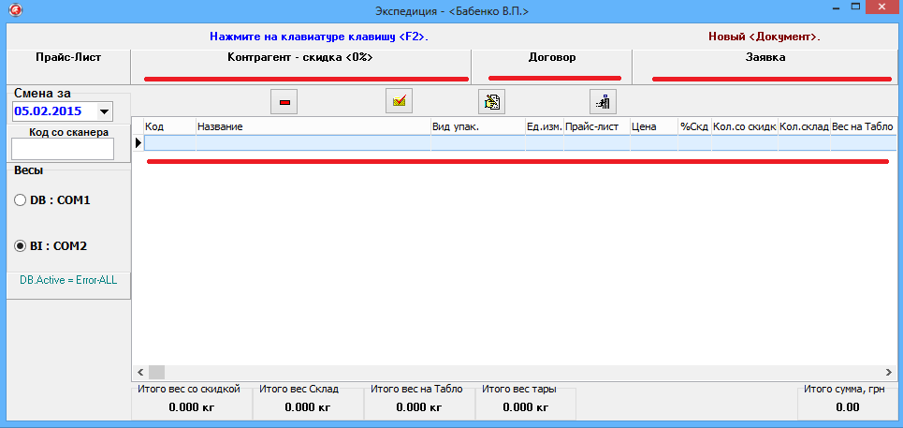

2.2. Формирование любого документа (по заявке или без заявки) и без использования сканирования.
В этом случае набор данных происходит по кодам покупателя и продукции (которые видны в распечатанной заявке).
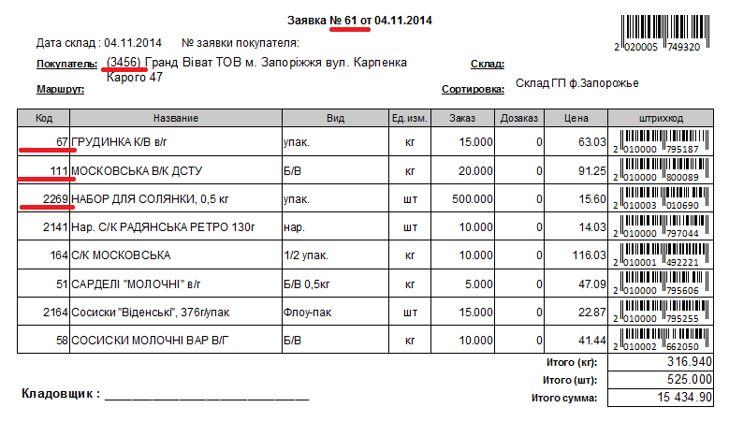

Необходимо на клавиатуре нажать клавишу «F2», после чего будет показано окно «Выбор <Вид документа>», в котором необходимо ввести
- номер заявки (если есть) или код операции (внизу показан список доступных операций и их коды)
- код покупателя (если это приход со склада Днепропетровска или возврат на склад Днепропетровска тогда эту ячейку заполнять не надо)
- после ввода данных в ячейке необходимо нажать на клавиатуре клавишу «Enter»( ВВОД)
- код операции вводить не обязательно, можно выбрать левой кнопкой мышки в списке
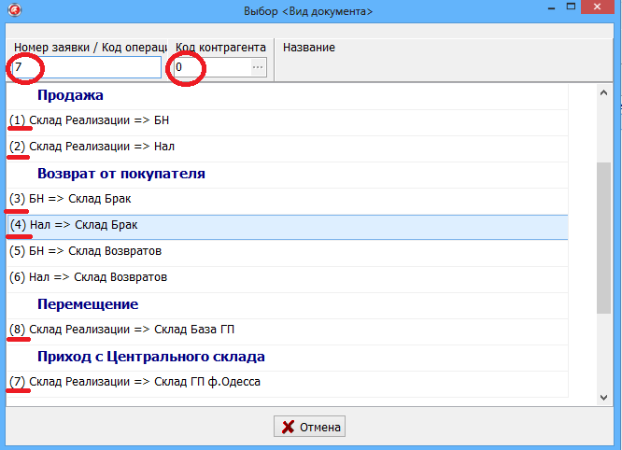

После этого следующая информация будет отображена на экране:
- название документа и форма оплаты
- название покупателя и его скидка
- № договора и его код
- номер заявки (если был введен)
- название прайс-листа

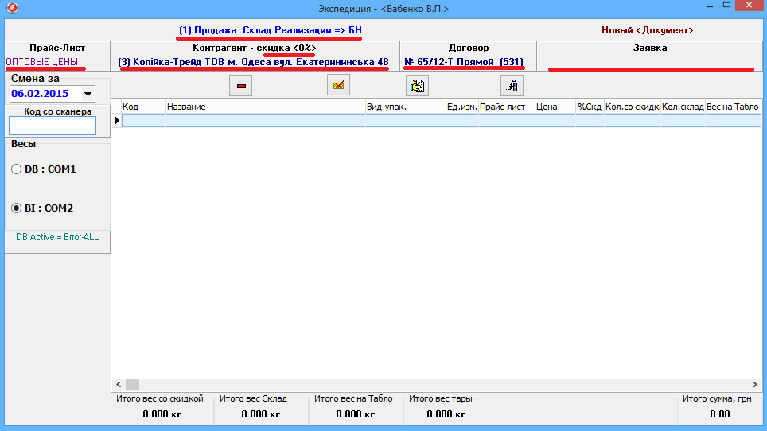

Последовательность формирования информации о взвешивании продукции:
- установить продукцию на весы.
- если к компьютеру подключены более чем одни весы, необходимо соответствующие весы выбрать левой кнопкой мыши
- после того как зафиксируется вес на табло весов, необходимо нажать на клавиатуре клавишу «Space»(Пробел).
- после этого откроется окно для ввода параметров продукции
- в таблице со списком товаров будет показан весь ассортимент (если был введен номер заявки тогда в списке будет показан только ассортимент из заявки)
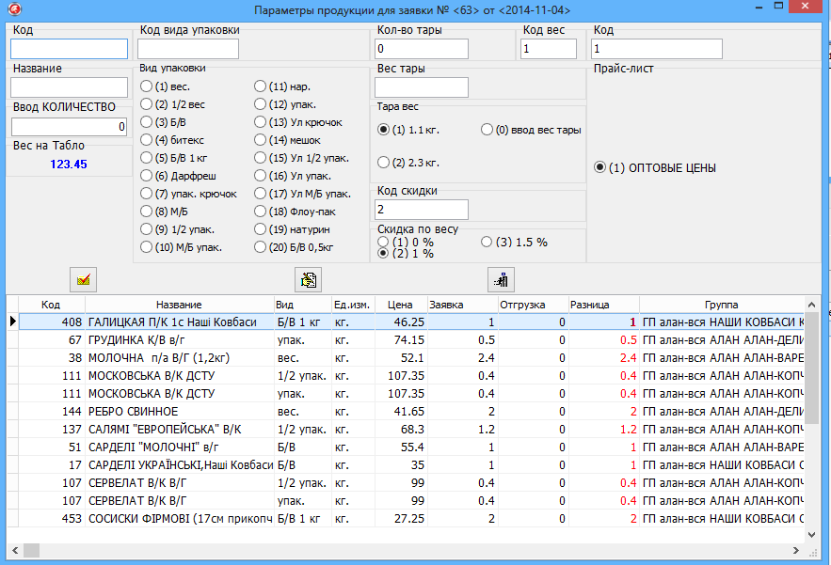

Информация в данном окне заполняется следующим образом:
- после ввода в ячейке <Код> необходимо нажать на клавиатуре клавишу «Enter»( ВВОД)
- если код не был введен, необходимо в ячейке < Название> набрать на клавиатуре значение, после чего выбрать в списке нажав два раза левой кнопкой мышки
- если это штучная продукция, курсор будет расположен в ячейке «Ввод КОЛИЧЕСТВО» после ввода количества штук необходимо нажать на клавиатуре клавишу «Enter»( ВВОД)
- после ввода в ячейке «Код вида упаковки» (внизу показан список доступных значений и их коды) необходимо нажать на клавиатуре клавишу «Enter»( ВВОД)
- кол-во тары (используется если продукция взвешена вместе с тарой, т.е. вес тары необходимо будет вычесть)
- код вес (используется для соответствующего кол-ва тары, т.е. все ящики имеют строго определенный вес)
- код скидки (формируется автоматически: на весовой товар это 1%, на штучный 0%)
- информации о прайс-листе (формируется автоматически)
- внизу показана информация по товару который в данный момент взвешивается : код, название, цена, кол-во по заявке, отгрузка – сколько было взвешено ранее, разница – сколько осталось взвесить

В результате ввода всех данных информация в окне будет выглядеть следующим образом:
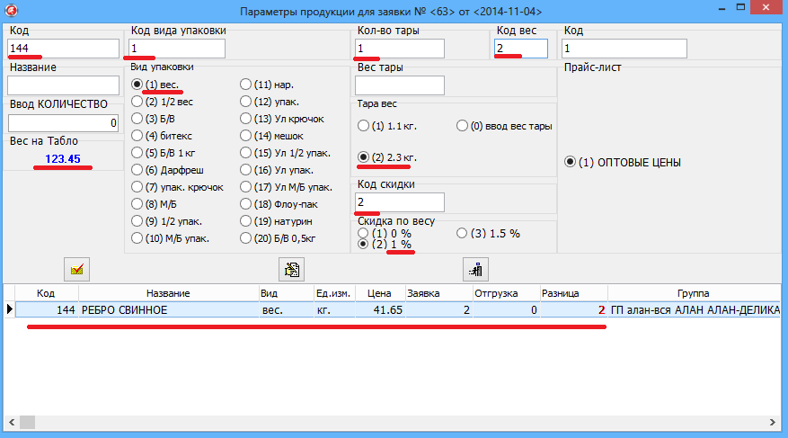

после ввода данных необходимо нажать на клавиатуре клавишу «Enter»( ВВОД), после чего данное окно будет закрыто а информация о взвешивании будет сохранена в документе «Взвешивание».
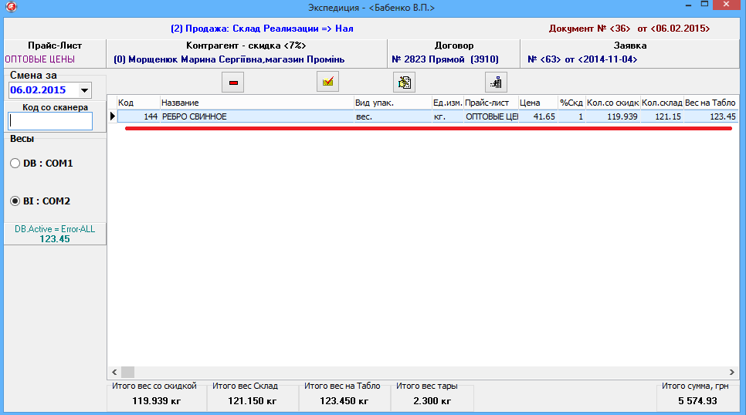

Дальше происходит сканирование и взвешивание остальной продукции по заявке, в результате чего на экране будет показан список взвешиваний, в том порядке как они были произведены, причем последнее взвешивание будет показано в самом верху.

Чтобы закрыть взвешивание и сформировать накладную покупателю, необходимо нажать на клавиатуре клавишу <F5>.
Для печати накладной необходимо выбрать левой кнопкой мышки на значке «Печать» в левом верхнем углу.

После формирования накладной покупателю в главном окне все данные будут очищены.

2.3. Формирование любого документа без кодов (по факту).
Необходимо на клавиатуре нажать клавишу «F2», после чего будет показано окно «Выбор <Вид документа>», в котором необходимо ввести
- код операции (внизу показан список доступных операций и их коды)
- в ячейке код контрагента нажать на значок
- после ввода данных необходимо нажать на клавиатуре клавишу «Enter»( ВВОД)

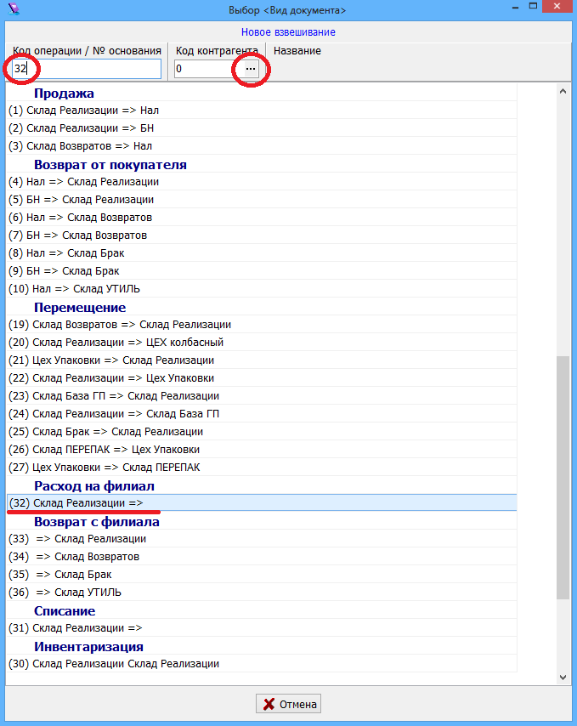
После этого на экране будет показан список всех покупателей, к которым есть доступ:

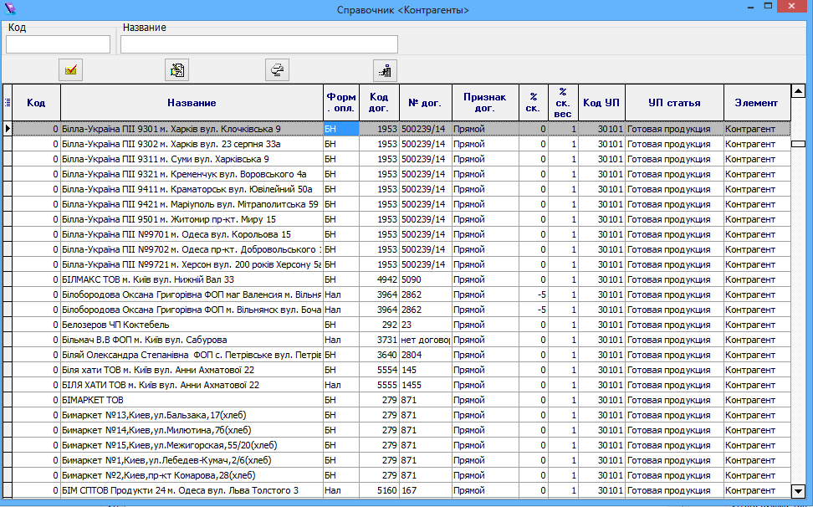

В ячейке «Название» необходимо ввести название покупателя, после чего в таблице будут отображены только соответствующие данному критерию поиска в режиме «любое совпадение». Если в таблице будет несколько соответствий «названию» необходимо левой кнопкой мышки выбрать нужное и нажать на клавишу «Enter»( ВВОД)

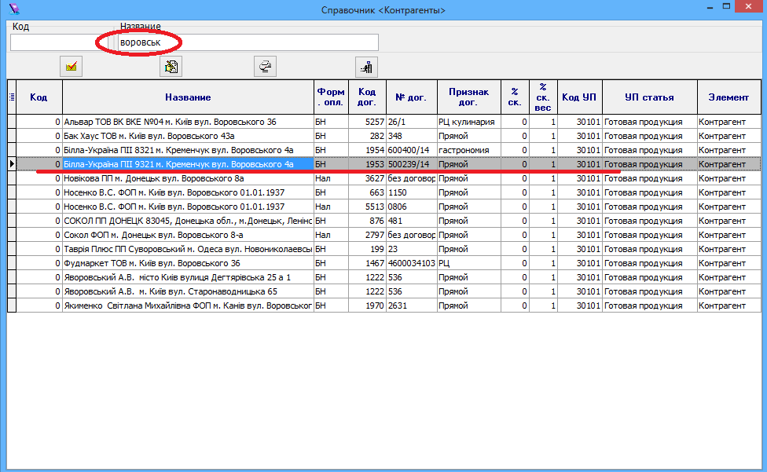

После этого следующая информация будет отображена на экране:
- код операции
- название покупателя
- название документа и форма оплаты
Для подтверждения необходимо нажать на клавиатуре клавишу «Enter»( ВВОД)
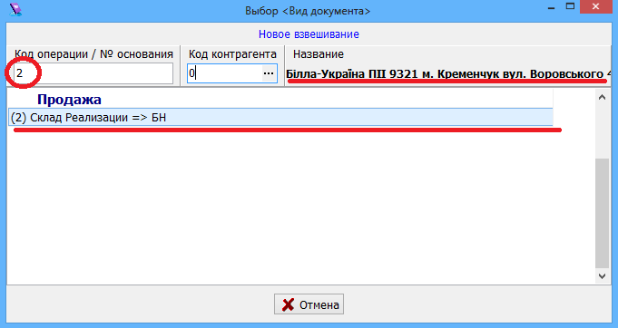

После этого следующая информация будет отображена на экране:
- название документа и форма оплаты
- название покупателя и его скидка
- № договора и его код
- название прайс-листа

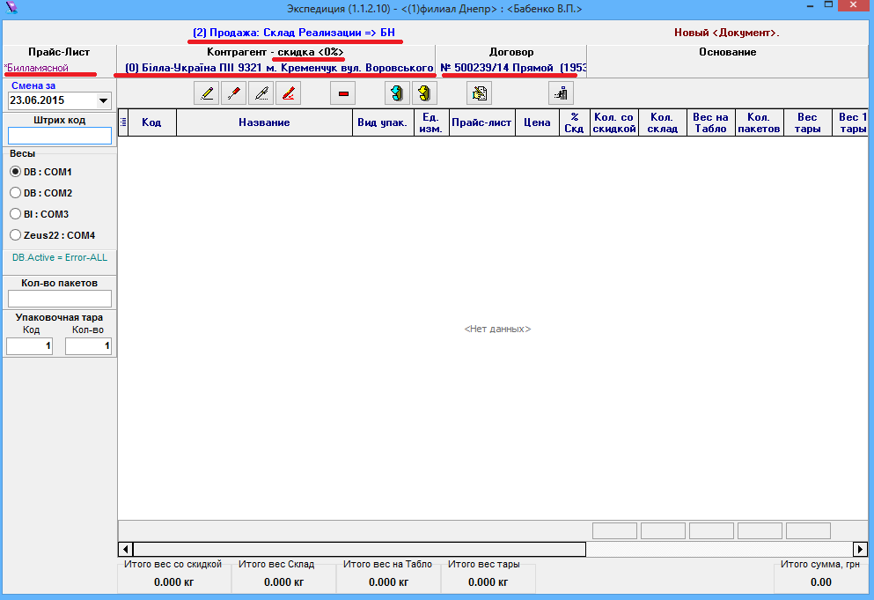

Последовательность формирования информации о взвешивании продукции:
- установить продукцию на весы.
- если к компьютеру подключены более чем одни весы, необходимо соответствующие весы выбрать левой кнопкой мыши
- после того как зафиксируется вес на табло весов, необходимо нажать на клавиатуре клавишу «Space»(Пробел).
- после этого откроется окно для ввода параметров продукции
- в таблице со списком товаров будет показан весь ассортимент (если был введен номер заявки тогда в списке будет показан только ассортимент из заявки)

Информация в данном окне заполняется следующим образом:
- после ввода в ячейке <Код> необходимо нажать на клавиатуре клавишу «Enter»( ВВОД)
- если код не был введен, необходимо в ячейке < Название> набрать на клавиатуре значение, после чего выбрать в списке нажав два раза левой кнопкой мышки
- если это штучная продукция, курсор будет расположен в ячейке «Ввод КОЛИЧЕСТВО» после ввода количества штук необходимо нажать на клавиатуре клавишу «Enter»( ВВОД)
- после ввода в ячейке «Код вида упаковки» (внизу показан список доступных значений и их коды) необходимо нажать на клавиатуре клавишу «Enter»( ВВОД)
- кол-во тары (используется если продукция взвешена вместе с тарой, т.е. вес тары необходимо будет вычесть)
- код вес (используется для соответствующего кол-ва тары, т.е. все ящики имеют строго определенный вес)
- код скидки (формируется автоматически: на весовой товар это 1%, на штучный 0%)
- информации о прайс-листе (формируется автоматически)
- внизу показана информация по товару который в данный момент взвешивается : код, название, цена, кол-во по заявке, отгрузка – сколько было взвешено ранее, разница – сколько осталось взвесить

В результате ввода всех данных информация в окне будет выглядеть следующим образом:

после ввода данных необходимо нажать на клавиатуре клавишу «Enter»( ВВОД), после чего данное окно будет закрыто а информация о взвешивании будет сохранена в документе «Взвешивание».

Дальше происходит сканирование и взвешивание остальной продукции по заявке, в результате чего на экране будет показан список взвешиваний, в том порядке как они были произведены, причем последнее взвешивание будет показано в самом верху.

Чтобы закрыть взвешивание и сформировать накладную покупателю, необходимо нажать на клавиатуре клавишу <F5>.
Для печати накладной необходимо выбрать левой кнопкой мышки на значке «Печать» в левом верхнем углу.

После формирования накладной покупателю в главном окне все данные будут очищены.

3. Удаление ошибочно сформированного взвешивания
Если был неправильно введен код товара или вид упаковки или тара тогда ошибочная строка выделяется левой кнопкой мышки, после чего необходимо нажать кнопку «удалить/восстановить».

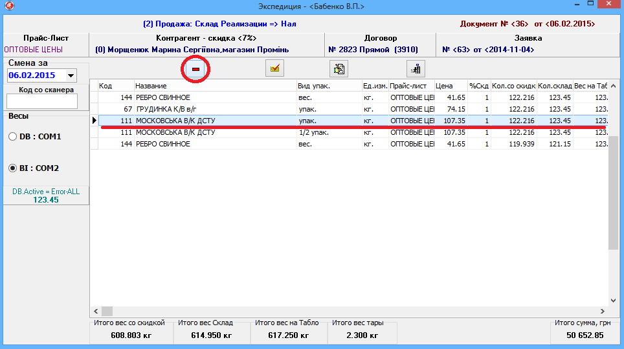

После удаления соответствующая строчка на экране будет показана красным цветом, если была ошибка при удалении – возможно восстановить строчку обратно, нажав еще раз ту же кнопку «удалить/восстановить», тогда эта строчка перестанет выделяться красным цветом.

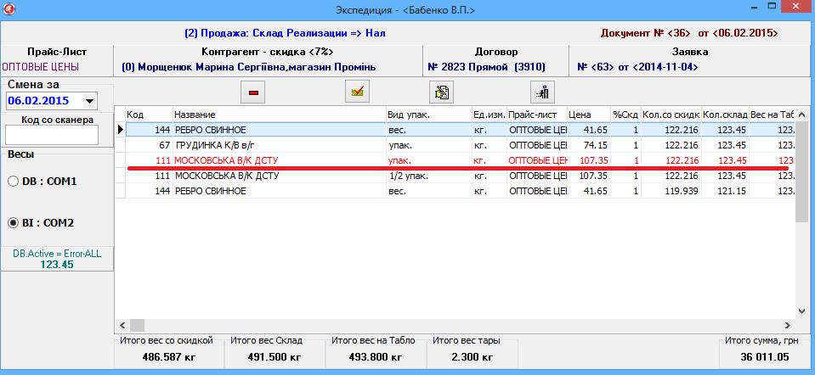

5. Дополнительная информация:
4.1. Для ввода данных в соответствующую ячейку необходимо, что бы в ней мигал курсор. Если данные в ячейке введены неправильно, тогда переход в другую ячейку может быть заблокирован.
4.2. «Горячие» клавиши на клавиатуре:
- «F4» – открыть окно «Выбор <Вид документа>» (для выбора в ручном режиме операции и кода покупателя).
- «Пробел» - начало взвешивания (открывается окно для определения параметров продукции)
- «Esc» - закрыть окно ввода «Выбор <Вид документа» или «Параметры продукции»
- «Enter» (ВВОД) – подтверждение введенной информации в ячейке и переход к следующей
- «F5» – формирование накладной (по окончанию всего взвешивания).
4.3. После начала взвешивания, если неправильно был выбран код покупателя, номер заявки или вид операции (продажа или возврат) изменять эти параметры нельзя. Необходимо удалить все взвешивание, после чего изменения будут возможны.
4.4. После закрытия документа «Взвешивание» корректировать его нельзя
4.5. На основании документа «Взвешивание» могут формироваться
- расходная накладная покупателю
- накладная возврат от покупателя
- накладная приход от Центрального склада
- накладная возврат на Центральный склад
все эти документы можно корректировать при наличии соответствующих прав на корректировку.
4.6. Документов взвешиваний для одной заявки может быть несколько, но при этом будет сформирована только одна расходная накладная (за соответствующую дату).

